a galeria Gravura Brasileira convida
para a abertura da exposição
“PRATT PRINTS”
com obras de 26 artistas-professores do Pratt Institute de Nova Iorque

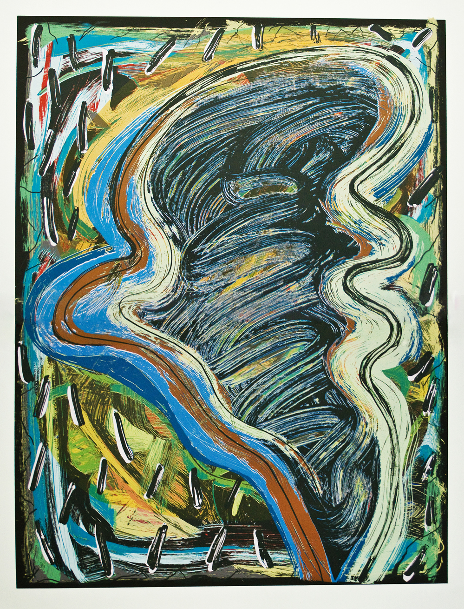

Donna Moran

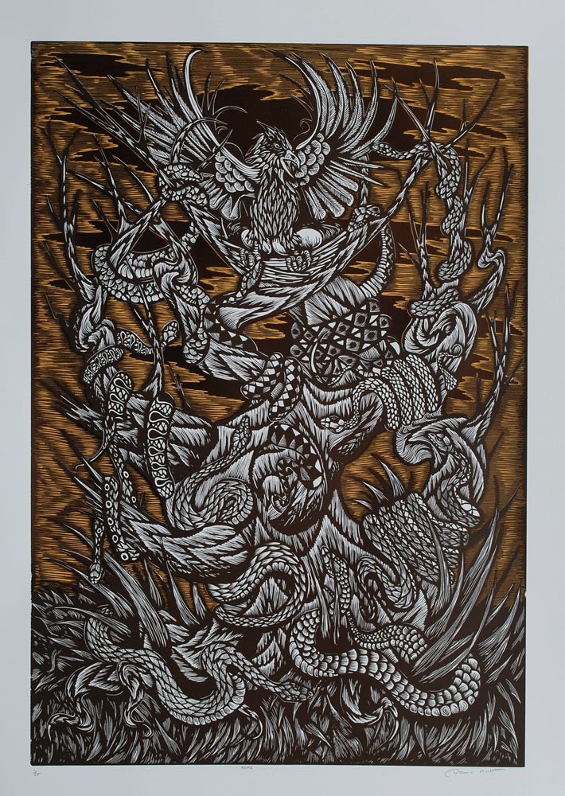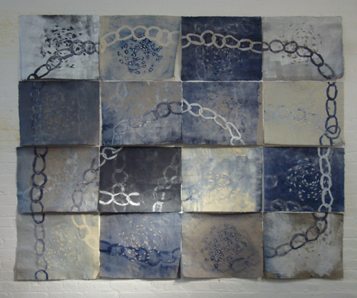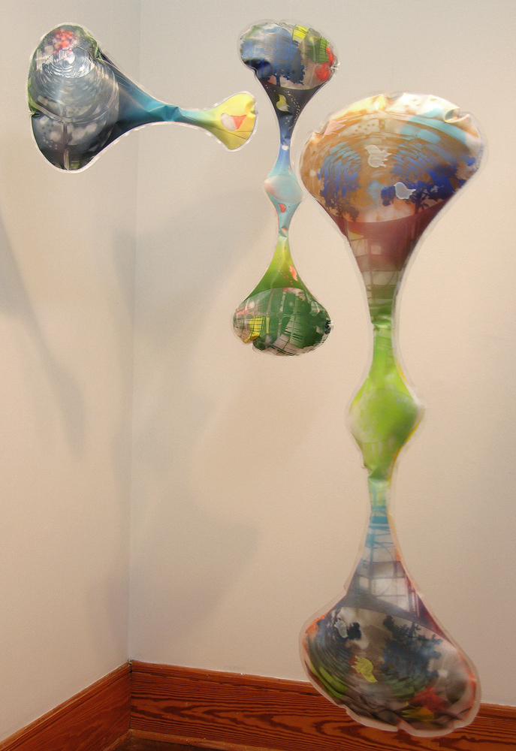

Dennis McNett Sheila Goloborotko Yoko Motomiya

A exposição “PRATT PRINTS” faz parte do programa de intercâmbio que a galeria Gravura Brasileira mantêm com o Pratt Institute de Nova Iorque. Em novembro de 2007 e 2008 a galeria organizou exposições as exposições “Brazilian Contemporary Printmakers”, "PRINTed: Graphic Perspectives" e "Print Installations from Brazil" nas galerias do Pratt com a participação de mais de 40 artistas (com a colaboração do Goloborotko´s Studio e do Centro Universitário Belas Artes).

O Pratt Institute é uma das mais prestigiosas escolas de arte dos Estados Unidos e foi fundada em 1887. Os artistas brasileiros Aldemir Martins, Maria Bonomi e Daniel Feingold entre outros fizeram parte de seus estudos nessa escola.

PRATT PRINTS: artistas participantes - professores do Pratt Institute:
Donna Moran, Kelly Driscoll, Sheila Goloborotko, Judith Bernstein, Nanette Carter, Cammi Climaco, Anne Gilman, Sara Jones, Michael Kirk, Catherine Lecleire, Dennis Mcnett, John Monti, Jim Moroney, Yoko Motomiya, Stewart Parker, Peter Patchen, Sheila Pepe, Thaddeus Radell, Sara Saltzman, Miriam Schaer, Linda Shrank, Joe Smith, Craig Taylor, José Luís Ortiz Tellez, Elisabeth Whalley e Jeanne Wilkinson.

A exposição demonstra a riqueza e a diversidade técnica da arte gráfica contemporânea de Nova Iorque.
curadoria de Sheila Goloborotko.

Abertura: 08 de janeiro, quinta-feira, 14h00 às 18h00.
de 08 a 30 de janeiro de 2009.
2ª a 6ª de 10 às 18h e sábado de 11 às 14h.
Rua Dr. Franco da Rocha, 61, Perdizes, São Paulo, SP, f.3624.0301 e 3624.9193.
www.gravurabrasileira.com

No espaço ANEXO da galeria Gravura Brasileira segue até o dia 30/01/2009, a exposição MÚLTIPLOS com trabalhos dos artistas Nina Kreis, Bruno Nunes, Sheila Goloborotko, Kika Levy, Alex Cerveny, Laerte Ramos, Maria Villares e Andrés Sandoval.
Curadoria de Eduardo Besen.

Programação da Galeria Gravura Brasileira para 2009

de 8 a 30 de janeiro

PRATT PRINTS: 2009 Faculty Exhibition
Coletiva com gravuras de 26 professores do Pratt Institute de Nova Iorque com obras de Donna Moran, Kelly Driscoll, Dennis Mcnett,Linda Schrank entre outros.
Curadoria de Sheila Goloborotko.
Esta exposição faz parte do intercâmbio existente entre a galeria e o Pratt iniciado em 2007 com a exposição "Brazilian Contemporary Printmakers" e com as exposições "PRINTed: Printmaking from Belas Artes University" e "Print Installations from Brazil" realizadas no Pratt em outubro de 2008.

3 de Fevereiro a 28 de fevereiro
“Variations et Récupération - Estampe Actuel de Québec
Coletiva de artistas canadenses do atelier Engramme de Quebec: Tania Girard Savoie, Giorgia Volpe, Laurent Gagnon e Cinthya Dinan-Mitchel.Curadoria da artista brasileira residente em Quebec, Giorgia Volpe.
Esta exposição é parte do intercâmbio realizado pela galeria com o Atelier Engramme de Quebec. Em novembro de 2008 realizou-se em Quebec a exposição "Le Corps de la Gravure" com obras dos artistas Luise Weiss, Claudio Mubarac, Francisco Maringelli, Paulo Penna e Ulysses Bôscolo.

3 de março a 4 de abril

Gravura Mexicana Contemporânea

Exposição individual de Arcádio Vera (cidade do México, 1978).
Arcádio é arquiteto, gravador, pintor e ceramista.
Apoio do Consulado do México em São Paulo, do Museu Lasar Segall e do Centro Universitário Belas Artes.

7 de abril a 9 de maio

Helena Freddi
gravuras de Helena Freddi (São Paulo, 1958)

12 de maio a 13 de junho

Gravura Mexicana Contemporânea
Exposição individual de Guillermo Olguin (Cidade do México, 1969).
Guillermo é pintor e gravador. Vive em Oaxaca e em Nova Iorque.
Apoio do Consulado do México em São Paulo, do Museu Lasar Segall e do Centro Universitário Belas Artes.
A curadora Olga Margarita fará uma palestra no Museu Lasar Segall.

16 de Junho a 18 de julho

Ana Calzavara e Teodoro Dias
Gravuras e desenhos dos jovens artistas paulistas.

21 de Julho a 22 de agosto

Bestário
Gravuras em metal e cadernos de desenhos de Ana Elisa Dias Baptista

25 de agosto a 26 de setembro

IMPRESSÕES – gravadores brasileiros e franceses- ano da França no Brasil
exposição com obras de artistas franceses e brasileiros: Ernesto Bonato, Margot Delgado, Ana Calzavara, Maria Villares, Kika Levy, Cris Rocha, Marisa Fava, Florence Grundeler, Nathalie Graal, Catherine Keun, Mederic Bottin, Agnes Ribault, Didier Hamey, Muriel Moreau e Guillaine Querrien.
Os artistas franceses Nathalie Graal, Catherine Keun e Didier Hamey irão realizar uma residência na cidade de São Paulo nos meses de julho e agosto de 2009
Programação: palestra no Centro Universitário Belas Artes, encontro com os artistas na galeria Gravura Brasileira e palestra no Museu Lasar Segall. A exposição faz parte da programação oficial do Ano da França no Brasil.

29 de setembro a 31 de Outubro
Jacqueline Aronis e Constança Lucas.
Gravuras em metal, desenhos e pinturas.

3 de Novembro a 28 de novembro

Diô Viana
Gravuras em metal, xilogravuras e pintura sobre papel de Diô Viana (Santarém, 1960).

01 de Dezembro a 30 de janeiro de 2010

Goloborotko 20 anos
Exposição comemorativa dos 20 anos do Goloborotko´s Studio sediado em DUMBO, Brooklyn, Nova Iorque.
Lançamento do Álbum de Gravuras comemorativo do aniversário de 20 anos com a participação dos artistas e estudantes do Studio.

Programação para 2009 - Espaço ANEXO

Irmãos Karamazov
Ilustrações de Ulysses Bôscolo para a última tradução brasileira de Irmãos Karamazov da editora 34.

Larissa Franco e Paulo Carapunarlo
Gravuras dos artistas de Curitiba.

Lançamento do álbum GRAVURA BRASILEIRA - 10 ANOS
Lançamento do álbum com gravuras de 40 artistas entre eles Ernesto Bonato, Margot Delgado, Maria Villares e outros.

Programação Internacional para 2009

Março – Grabadores Brasileños Contemporáneos – Patzcuaro
Maio - Grabadores Brasileños Contemporáneos – Vera Cruz
Outubro – Goloborotko´s Studio – Nova Iorque - lançamento do álbum Gravura Brasileira – 10 anos
Novembro – 12ª EAB Fair- Nova Iorque
A programação internacional está sujeita a mudanças.



